
http://www.efdeportes.com/efd58/atl.htm
La clasificación del resultado deportivo
en la iniciación del atletismo cubano
 | Doctor en Ciencias de la Cultura Física.  Profesor Titular del Instituto Superior de Cultura Física Manuel Fajardo.  Jefe de la Sección de Atletismo del departamento de Tiempos y Marcas  Miembro Adjunto de la Comisión Técnica de la Federación Cubana de Atletismo.  Jefe del Proyecto de Clasificación del Rendimiento Deportivo  en el Atletismo Cubano con vista a Atenas 2004 | Edgardo Romero Frómeta  lpacios@infomed.sld.cu  (Cuba)
Resumen
La clasificación del resultado deportivo constituye un problema histórico del atletismo mundial y el atletismo cubano no es ajeno a él. Cuando se evalúa el desempeño deportivo de una escuela, un municipio o de una provincia, de un estado o país, siempre se tiene en cuenta el total de medallas que ellos obtienen. Sin embargo, en la iniciación del atletismo esa es una práctica que crea falsas expectativas, pues muy a menudo los primeros lugares en la infancia no son los que a las largas se convierten en campeones del mundo o ganadores olímpicos. Ello obliga a buscar vías de clasificación más certera, especialmente aquellas que no tienen en cuenta el lugar que ocupan los niños en las competencias, sino la consecución de marcas óptimas para la edad.
Con el objetivo de clasificar el rendimiento competitivo de los atletas infantiles cubanos, en edades 10-11 años de ambos sexos, tomando en consideración la marca que realizan, se llevó a cabo una investigación con los 100 mejores resultados de los niños cubanos de esas edades, en cada sexo, a los cuales se les seleccionó la marca individual realizada en el Campeonato Nacional Infantil. Utilizando como criterios la Distancia de Mahalanobis (DM) y la técnica de los percentiles, se establecen 4 categorías competitivas, que regulan, de forma lógica, los niveles del rendimiento. Los resultados ya se aplican en los Programas de Preparación del Deportista de Cuba.
Palabras clave: Atletismo. Infantiles cubanos. Clasificación deportiva. Resultados deportivos. Distancia de Mahalanobis.
 | http://www.efdeportes.com/ Revista Digital - Buenos Aires - Año 8 - N° 58 - Marzo de 2003
1 / 1
Introducción
Desde tiempos inmemoriales, según narra la tradición, el hombre ha luchado, incesantemente, con el afán de demostrar su superioridad sobre otros hombres y el deporte no escapa a esa lucha. Así se escuchan comentarios tales como que Iván Pedroso es un excelente saltador, que Ana Fidelia Quirot fue una excelente corredora y Carl Lewis fue el mejor velocista y otros múltiples. Pero esa comparación, ese comentario popular, ese superlativo de realización humana lleva implícito el nombre de otros cientos de miles de deportistas nacionales y extranjeros, que han transitado por las sendas del triunfo o el fracaso, en pos de la consecución de un lugar en la historia deportiva humana, de una medalla. Porque la medalla se convierte en un acicate motivacional muy fuerte para el deportista y el entrenador. Para el primero la medalla significa ser el mejor, la posibilidad de avanzar en el desarrollo deportivo, de ser considerado para pasar a un nivel superior; para el segundo ella garantiza su evaluación profesional positiva, porque, en última instancia, será considerado mejor entrenador en la medida en que sus atletas obtengan más medallas. Pero esa tendencia es sumamente perjudicial en la etapa de iniciación del atletismo. Hay que valorar si se premia o evalúa al entrenador por el número de medallas que obtienen sus atletas, por el número de finalistas que tienen en las competencias o por el rendimiento deportivo óptimo que deben obtener aquéllos bajo su formación.
La evaluación por el número de medallas y finalistas conduce al llamado campeonismo, tan perjudicial para el niño o adolescente que se inicia en el atletismo Se genera así la principal contradicción en la formación del atleta principiante: la contradicción entre la evaluación del entrenador por las medallas que obtienen sus atletas o el lugar que ocupan en las competencias y no por los resultados óptimos que éstos alcanzan.
El análisis detallado de esta contradicción surge, entre otros, porque están en juego 3 medallas y cientos de miles de deportistas aspiran a ellas. Pero en cada etapa de su formación, la preparación adquiere rasgos y principios particulares, que no deben ser violados y que se violan por la consecución, a toda costa, de la medalla. El entrenamiento es extremadamente especializado en etapas donde debiera ser multilateral y como consecuencia, surgen marcas relevantes para la edad. Así ocurre con todos los atletas en su iniciación, que son falsamente entrenados, que tienen como acicate el campeonismo y que al poco tiempo desaparecen de la arena competitiva. Es paradójico que aquellos entrenadores que los prepararon, fueron evaluados de excelentes, porque, en esa contradicción, lamentablemente, se considera buen entrenador el de más medalla.
La valoración del resultado deportivo de magnitud excelente o deficiente; de primero o último nivel, tiene que transitar por las exigencias de las diferentes etapas del entrenamiento a largo plazo. ¿Cuántos deportistas principiantes de 10 ó 11 años han logrado resultados relevantes para su edad, con sus correspondientes medallas y la consecuente buena evaluación de sus entrenadores, y al cabo de dos o tres años han desaparecido de la arena competitiva?
Sobre este problema se han referido diversos autores. Volkov y Filin (1989) dicen al respecto que “existen ideas acerca de que los altos éxitos deportivos en la edad infantil y juvenil son una garantía rigurosa de elevados éxitos deportivos en el futuro…se demuestra que uno o dos años después de haberse rebasado la edad infantil-juvenil, entre los 25 mejores predominan los deportistas que a la edad infantil-juvenil no habían figurado entre los diez mejores”¹. Los mejores deportistas adultos no fueron los mejores a la edad infantil-juvenil. No podemos tomar como punto de referencias a los medallistas infantiles sino a aquellos atletas que logran marcas óptimas para su edad.
En 1985, en un informe final de una investigación con atletas principiantes en atletismo, se concluía que “la tendencia unilateral del entrenamiento era una de las principales causas, que matizaban negativamente toda la formación de la reserva desde el inicio de la especialización inicial en atletismo“.² El estudio de correlación realizado demostró una gran disociación de las capacidades motrices y que la preparación de los atletas no se estaba llevando a cabo bajo el principio de la multilateralidad de ese proceso. Esto, como es lógico, estaba asociado con los criterios utilizados en la selección de los atletas para un nivel superior, centrados en el lugar obtenido en las competencias, por no contarse con otros indicadores científicos.
El autor ha tenido la oportunidad de intercambiar con cientos de entrenadores de atletismo del país y de Colombia, México, Venezuela, Perú, Argentina, Puerto Rico, Santo Domingo, Chile, Brasil, entre otros, que trabajaban con atletas principiantes y el criterio unánime refleja que esa contradicción afecta enormemente la consecución de resultados óptimos en el atletismo de sus países, pues ellos comentan, que mientras se evalúe el desempeño del atleta, y de los entrenadores, por el lugar que obtienen en las competencias, tanto unos como otros trabajarán en pos de obtener, a toda costa, uno de los primeros lugares.
El análisis de las realizaciones deportivas, desde la niñez hasta la consecución del más alto nivel mundial, tiene que transitar, obligatoriamente, por una preparación óptima, diferenciada para cada etapa, y cada etapa debe provocar un resultado deportivo de características también óptimas. En las edades infantiles el entrenamiento tiene un matiz eminentemente multilateral.
Al respecto dice Platonov (1991) que: "Forzar los procesos de adaptación a una edad temprana, aplicando los parámetros máximos de las cargas de entrenamiento y de competición, característicos de deportistas adultos, que ya han alcanzado un alto nivel, prácticamente detiene el progreso deportivo e impide revelar las posibilidades individuales”.³
El resultado deportivo de atletismo es muy objetivo, pues por lo general, en estas edades, se muestra en minutos, segundos, metros y puntos. El término óptimo sugiere, por ejemplo, que dos principiantes, del sexo femenino, que obtengan en 60 m marca determinada, pero de niveles diferentes, puedan ser consideradas marcas óptimas. Si una corre esa distancia en 8.2 segundos y obtiene la medalla de oro y la otra la recorre en 8,40 segundos y alcanza el 8vo lugar, con una diferencia de apenas 2 décimas de segundos. ¿Puede afirmarse que el entrenador de la que obtuvo el 8vo lugar debe ser evaluado de deficiente? Se precisa crear un mecanismo, un sistema de normas, que regule la clasificación de ambas deportistas. En este ejemplo, tenemos un problema:
¿Cuál de las dos es mejor deportista, cuál deberá formar parte de la reserva, cuál de sus dos entrenadores es el mejor?
Ese ejemplo sienta las pautas para comprender que constituía una necesidad solucionar esa incongruencia y que a la par que se actuaba sobre la contradicción antes mencionada, se podría lograr un instrumento que permitiría clasificar a los principiantes en edades 10-11 años y definir los niveles de la reserva deportiva a largo plazo del país en el atletismo.
A tenor con los avances del atletismo cubano y la necesidad de la generalización masiva de su práctica entre niños, y adolescentes, se hacía preciso buscar una metodología que clasificara a los principiantes cubanos por sus marcas personales y no por las medallas, para evitar así que se violen las etapas del entrenamiento, en el afán por buscar resultados rápidos y para implementar una evaluación más justa de los entrenadores, a la par que se actúa sobre la organización racional del entrenamiento moderno del atletismo cubano.
Objetivo
- Clasificar el rendimiento deportivo de los atletas cubanos que se inician en el atletismo en edades entre 10 y 11 años.
Metodología
En Cuba el período de iniciación en atletismo agrupa a los atletas comprendidos en edades entre 10 y 11 años. Aquellos atletas principiantes que entrenan en un área deportiva o que reciben preparación por parte de los profesores de Educación Física y que cumplen, como edad, 1os 9, 10 y11 años, el 31 de diciembre del año de la competencia., están habilitados para optar por las normas de la clasificación que se establecen para estas edades.
Tomando como elemento de la selección de los resultados, el método de análisis y generalización de fuentes documentales, fueron procesados estadísticamente los resultados competitivos de las 100 mejores marcas de Cuba, correspondientes a los principiantes del atletismo cubano, participantes en las competencias nacionales infantiles, en el período 1995-1998, de acuerdo con la convocatoria nacional para estas edades, que prevé su participación en un pentatlón consistente en los siguientes ejercicios:
- 60 m planos
- 800 m planos (Femenino) y 1000 m (Masculino)
- Salto de Longitud
- Salto de Altura
- Lanzamiento de la pelota de béisbol.
- Pentatlón (incluye la puntuación general obtenida en las 5 pruebas anteriores).
Con el objetivo de estudiar el comportamiento de las 3 y las 10 mejores marcas, respecto a las 97 y 90 restantes, todos los resultados por pruebas fueron sometidos al estudio de la distancia de Mahalanobis, para determinar las pruebas en que, en estas edades, se observa un gran protagonismo de los primeros lugares y en consecuencia, exceso en la preparación. Ello permitiría establecer la regulación de la clasificación e influir así en normar el límite hasta el cual debe conducirse el rendimiento competitivo de los principiantes.
En correspondencia, la clasificación que se establece toma como normas los percentiles que se muestran en el gráfico Nº 1. En las pruebas donde los niños que se inician en el atletismo muestran una Distancia de Mahalanobis inferior a 2.0 desviaciones, la clasificación se norma teniendo en cuenta percentiles que oscilan entre 25 y 85 %. En aquéllas donde esa distancia varía entre 2.1 y 3 desviaciones, entonces la clasificación que se establece tiene en cuenta un diapasón entre 15 y 75 percentiles y finalmente, cuando la Distancia de Mahalanobis es superior a 3.0 desviaciones, las exigencias de las normas son menores, oscilando entre 5 y 65 percentiles.
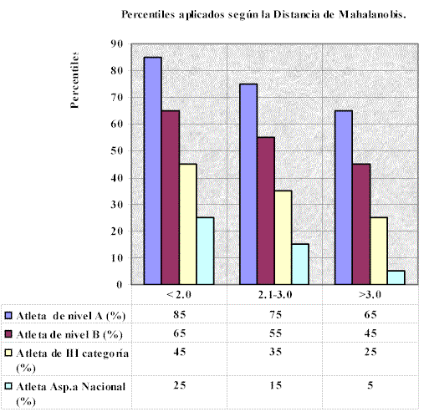
Resultados propios de la investigación
Los resultados generales del rendimiento competitivo manifiestan una dispersión con tendencia a valores pequeños (ver tabla Nº 1). No se observan cifras del coeficiente de Variación (CV) elevadas, oscilando en el sexo femenino en un diapasón entre 3.4 y 12.3 %. En todas las pruebas, excepto en el lanzamiento de la pelota, que alcanza valores promedio (12.3 %), la dispersión es insignificante para el promedio general. Esa tendencia se hace aún menor para el promedio de las 3 y las 10 mejores marcas.
Similar ocurre en el sexo masculino (ver tabla Nº 2), pero en este sexo la dispersión es aún menor, con oscilaciones entre 3.2 y 10.3 %.
Tabla Nº 1: Resultados generales en edades 10-11 años femeninos
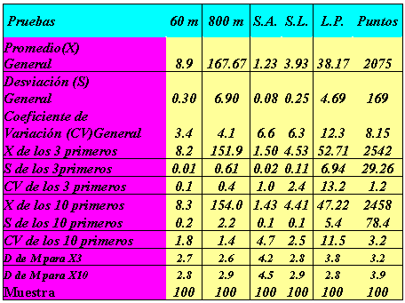
No obstante, en ambos sexo la prueba de lanzamiento de la pelota es la que muestra una dispersión, aunque adecuada, más elevada, con calificación de promedio, por superar el 10 %. Esto puede estar asociado con las propias exigencias de coordinación del lanzamiento de la pelota y la dificultad que la prueba entraña para los principiantes.
Tabla Nº 2: Resultados generales en edades 10-11 años femeninos.
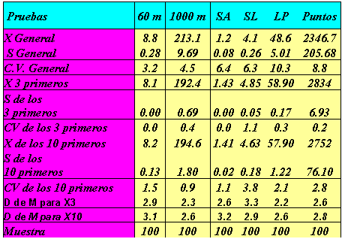
.
Los valores de la Distancia de Mahalanobis para el promedio de las tres mejores marcas (DM-X3) y para el promedio de las diez mejores marcas (DM-X10) indican la existencia de un gran protagonismos deportivo, lo que puede estar asociado con el afán de atletas y entrenadores por obtener a toda costa una medalla. Esa tendencia limita la eficiencia de la preparación atlética en la iniciación del entrenamiento y debe ser corregida.
De acuerdo con la metodología aplicada en la investigación, se precisa regular las exigencias de las normas de clasificación, en correspondencia con el grado de especialización, representada por la Distancia mencionada
Esa regulación está dirigida a provocar cambios en las características del sistema de preparación de los principiantes, pues al disminuirse las exigencias de las normas de clasificación en aquellas pruebas donde existe una tendencia a una marcada especialización temprana, resulta evidente que el rendimiento competitivo de estos principiantes va a estar matizado por esas exigencias (Ver tabla Nº 3)
Tabla Nº 3: Normas de clasificación en edades 10-11 años masculinos.
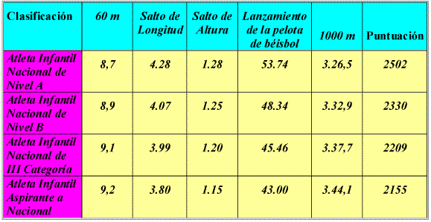
Las categorías de la clasificación les serán otorgadas a los niños que logren las normas establecidas en competencias oficiales convocadas en el ámbito de escuelas, municipio, provincia, zona o nación, según sea el caso.
El cronometraje exigido es manual, con aproximación hasta la décima de segundos. Cuando el cronometraje sea electrónico, se le debe restar al tiempo logrado por el niño, una cifra de 0.25 segundo, el cual será entonces el resultado oficial, a los efectos de la clasificación que aquí se norma
En la etapa de iniciación les será otorgada la categoría a los atletas que cumplan la puntuación establecida en el pentatlón, sin embargo, para obtener una determinada categoría en las pruebas individuales, es preciso que el atleta logre las normas en dos pruebas de diferentes áreas del atletismo, siendo una de ellas, obligatoriamente, los 60 m, por el peso que tiene la rapidez en estas edades. El niño puede optar por una de las categorías de la clasificación, si cumple las normas en dos pruebas individuales o en la puntuación del pentatlón, otorgándosele la categoría donde tiene mejor ubicación.
Cada categoría deportiva está asociada con un distintivo que la caracteriza, como parte de la estimulación moral que recibe el principiante.
Tabla Nº 4: Normas de clasificación en edades 10-11 años femeninos.
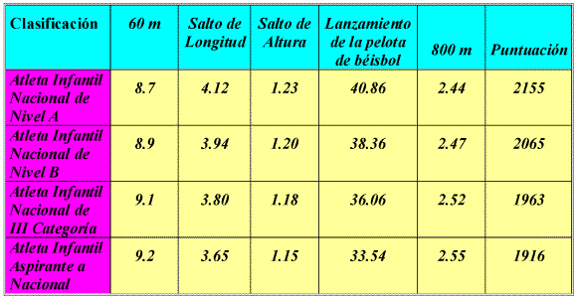
Conclusiones
Los resultados muestran que existe una dispersión adecuada para poder establecer una clasificación confiable, sin embargo, el grado de especialización de los atletas indica que deben establecerse regulaciones diferenciadas para cada prueba competitiva, para evitar la especialización prematura.
El sistema de normas por el rendimiento competitivo constituye un instrumento de evaluación sistemático y a largo plazos, de la reserva del atletismo cubano y crea las pautas para una organización superior de la iniciación de los niños en este deporte en el país. Con él se da respuesta al objetivo formulado en la investigación y se crean las premisas para una evaluación más eficiente del desempeño de los entrenadores que laboran en esta etapa.
Notas
- Volkov, V.M. y Filin, V.P. Selección Deportiva. Cultura Física y Deporte. Moscú, 1989, p.111.
- Romero Frómeta, E y otros. Análisis del sistema de entrenamiento en las Escuelas de Iniciación Deportiva Escolar, en atletismo en edades 12-16 años. Informe quinquenal de investigación 1980-1985. Ciudad Habana, ISCF Manuel Fajardo, 1985, p.36.
- Platonov, V.N. La adaptación en el deporte. Barcelona, Editorial Paidotribo, 1991, p.225.
Bibliografía consultada
- Acosta Hernández y A. Díaz Pérez. Tempos de crecimiento del resultado competitivo en carreras cortas/ Edgardo Romero Frómeta, tutor. Ciudad habana, Trabajo de Diploma, ISCF Manuel Fajardo, 2000.
- Arrúe Navarro, A. Estudio acerca del establecimiento de una clasificación nacional Única del Atletismo cubano en las edades 13-16 años masculinos. Informe final de tarea de investigación, Curso 82-83-Ciudad Habana, ISCF Manuel Fajardo, 1983.
- Castañeda López, J.; Romero Frómeta, E. y Zerquera Alcalde, F. Programa de iniciación en la etapa de formación básica del atletismo cubano en edades 8-11 años. Ciudad Habana, Unidad Impresora José A. Huelga, 2000 (en proceso de impresión), 43 p.
- Comisión Nacional de Atletismo. Cuba. Boletines Resúmenes: Campeonato Nacional Pioneril, 1995.
- Comisión Nacional de Atletismo. Cuba. Boletines Resúmenes: Campeonato Nacional Pioneril, 1996.
- Comisión Nacional de Atletismo. Cuba. Boletines Resúmenes: Campeonato Nacional Pioneril, 1997.
- Comisión Nacional de Atletismo. Cuba. Boletines Resúmenes: Campeonato Nacional Pioneril, 1998.
- Federación Cubana de Atletismo. Bases Generales y Convocatorias. Período 1996-2000.
- Hodelín Fernández y K. Graverán Gil. Clasificación Nacional Única del Atletismo Escolar Cubano en edades 10-14 años. / Edgardo Romero Frómeta, tutor. Ciudad Habana, Trabajo de Diploma, ISCF Manuel Fajardo, 1999.
- Platonov V.N. La adaptación en el deporte. Barcelona, Editorial Paidotribo; 1991.
- Polosin A y Ushakov A. La clasificación: orientaciones nuevas. Moscú, Liokaya Atletica, Nº 5, 1994, p.12.
- Romero Frómeta, E. Sistema Único de Clasificación del Atletismo Cubano (SUCAC)/ Edgardo Romero Frómeta. La Habana: ISCF Manuel Fajardo. Informe de investigación presentado al Premio Nacional de Educación Física, 1999.
- ------Tempos de los resultados competitivos en lanzadores cubanos de atletismo/Edgardo Romero Frómeta. Santiago de Cuba: XII Fórum de Ciencia y Técnica. Dirección Provincial de Deportes Santiago de Cuba, 2000.
- ------ Sistema Único de Clasificación del Atletismo Cubano (SUCAC-1)/ Edgardo Romero Frómeta. Ciudad Habana, Ediciones Geo, 2001.
- ------Una metodología para clasificar el rendimiento deportivo en el atletismo cubano. (Resumen de Tesis doctoral)/. Edgardo Romero Frómeta --Ciudad Habana, Ediciones Geo 2001.
- ------Sistema Único de Clasificación del Atletismo/Edgardo Romero Frómeta, et, al. --La Habana, Federación Cubana de Atletismo, 1990.
- Zasiorski V.M. Metrología Deportiva / V.M.Zasiorski .-- Moscú: Ed. Planeta, 1989

